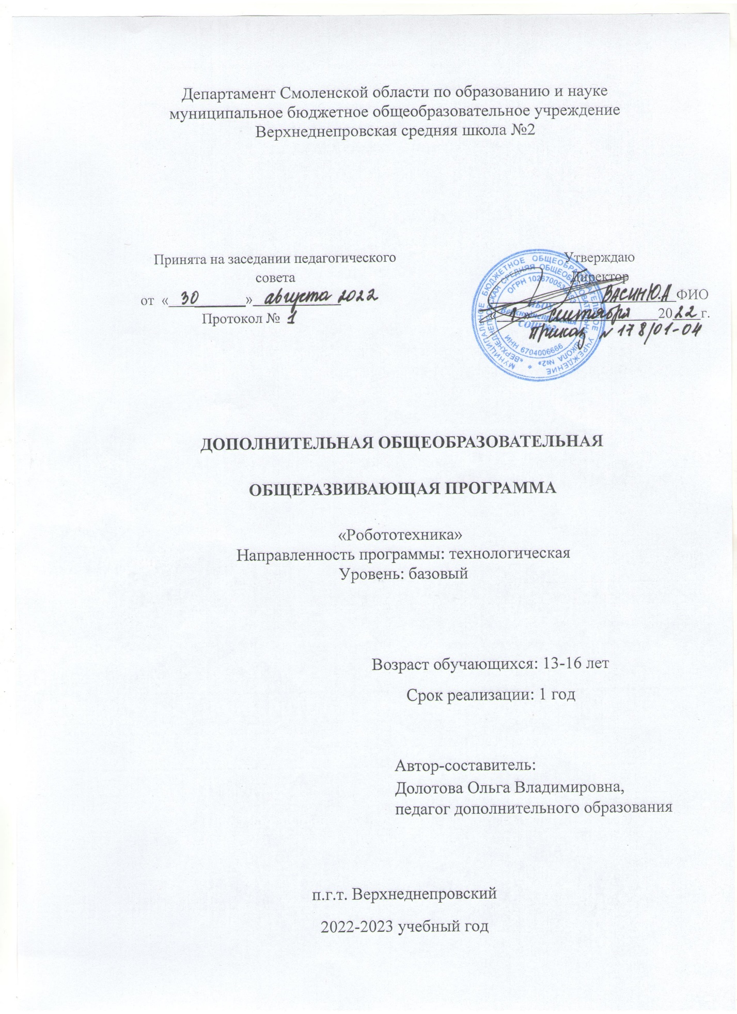

ПОЯСНИТЕЛЬНАЯ ЗАПИСКА

Дополнительная общеобразовательная общеразвивающая программа «Робототехника» (далее – Программа) имеет технологическую направленность.
Программа составлена на основе;
- методических рекомендаций утвержденных распоряжением Министерства просвещения РФ от 12.01.2021 №Р-6 «Об утверждении методических рекомендаций по созданию и функционированию в общеобразовательных организациях, расположенных в сельской местности и малых городах, центров образования естественно-научной и технологической направленностей».
- программы учебного курса «Проекты на основе ИКТ» (Цветкова М.С., Богомолова О.Б. «Информатика. Математика. Программы внеурочной деятельности для начальной и основной школы: 3-6 классы» - М.: Бином, 2015.).Методических рекомендаций. Рабочая программа учебного предмета: Методическое пособие.-Смоленск: ГАУДПО СОИРО, 2019
- методическое пособие «Реализация дополнительной общеобразовательной программы по тематическому направлению «Программирование роботов» с использованием оборудования центра цифрового образования детей «IT-куб». М.В. Курносенко И.И. Мацаль, под ред. С. Г. Григорьева, Москва, 2021
Программа реализуется с использованием оборудования Центра образования естественно-научной и технологической направленностей "Точка роста".

Одними из актуальных проблем в России являются недостаточная обеспеченность инженерными кадрами и низкий статус инженерного образования. Интенсивное использование роботов в быту и на производстве требует, чтобы пользователи обладали современными знаниями в области управления роботами, что позволит развивать новые, умные, безопасные и более продвинутые автоматизированные системы. Необходимо прививать учащимся интерес к области робототехники и автоматизированных систем.
Чтобы достичь высокого уровня творческого и технического мышления, дети должны пройти все этапы конструирования. Необходимо помнить, что такие задачи ставятся, когда учащиеся имеют определенный уровень знаний, опыт работы, умения и навыки.
Юные исследователи, войдя в занимательный мир роботов, погружаются в сложную среду информационных технологий, позволяющих роботам выполнять широчайший круг функций.
Робототехника – прикладная наука, занимающаяся разработкой автоматизированных технических систем и являющаяся важнейшей технической основой интенсификации производства. На производстве она является одной из главных технических основ интенсификации. Сегодня человечество практически вплотную подошло к тому моменту, когда роботы будут использоваться во всех сферах жизнедеятельности.
Робототехника включает в себя такие предметы, как конструирование, программирование, алгоритмика, математика, физика и другие дисциплины, связанные с инженерией.
Человечество остро нуждается в роботах, которые могут без помощи оператора тушить пожары, самостоятельно передвигаться по заранее неизвестной местности, выполнять спасательные операции во время стихийных бедствий, аварий атомных электростанций, антитеррористических операций. Кроме того, по мере развития и совершенствования робототехнических устройств возникает необходимость в мобильных роботах, предназначенных для удовлетворения каждодневных потребностей людей: роботах-сиделках, роботах-нянечках, роботах-домработницах и т.д. И уже сейчас в современном производстве и промышленности востребованы специалисты, обладающие знаниями в этой области. Начинать готовить таких специалистов нужно школе.
Образовательная робототехника помогает обучающимся овладеть универсальными учебными действиями, так как объединяет разные способы деятельности при решении конкретной задачи. Использование конструкторов значительно повышает мотивацию к изучению информатики, физики, математики, способствует развитию коллективного мышления и самоконтроля.
Программа рассчитана на использование робототехнического конструктора VEX IQ. VEX IQ – очень удачное образовательное решение, которое позволяет, с одной стороны, показать все базовые принципы робототехники, с другой – воплощать в реальность свои самые смелые идеи.
К преимуществам VEX IQ относятся:
- надежная конструктивная база, которая позволяет создавать достаточно большие конструкции, которые при этом сохраняют жесткость и прочность;
- возможность одновременно использовать двенадцать датчиков и двигателей;
- наличие пульта управления, которое позволяет создавать управляемых роботов;
- использование датчиков расстояния, цвета, касания и пр. для реализации автономного поведения робота;
- использование в конструкторе VEX IQ металлических осей и валов, что значительно расширяет его возможности и повышает точность движений;
- использование зубчатых колес и реек, шкивов и цепей, что позволяет изучать широкий перечень механизмов.
При реализации программы у учащихся формируются информационная и алгоритмическая культура, технологическое мышление, представление о роли роботизированных устройств и информационных технологий в жизни людей, в промышленности и научных исследованиях.
Дополнительным преимуществом изучения данной программы является создание команды единомышленников и ее участие в конкурсах по робототехнике, что значительно усиливает мотивацию учеников к получению знаний. Образовательная программа по робототехнике научно-технической направленности, так как в наше время робототехники и компьютеризации ребенка необходимо учить решать задачи с помощью автоматов, которые он сам может спроектировать, защищать свое решение и воплотить его в реальной модели, т.е. непосредственно сконструировать и запрограммировать.

Актуальность
Основной акцент в освоении данной программы делается на использование проектной деятельности и самостоятельность в создании проектов и роботов, что позволяет получить полноценные и конкурентоспособные продукты. Проектная деятельность, используемая в процессе обучения, способствует развитию основных компетентностей учащегося, а также обеспечивает связь процесса обучения с практической деятельности за рамками образовательного процесса. Творческое, самостоятельное выполнение практических заданий, задания в форме описания поставленной задачи или проблемы, дают возможность учащемуся самостоятельно выбирать пути ее решения. Содержание дополнительного образования в области робототехники не стандартизируется, работа с учащимся происходит в соответствии с его интересами, его выбором, что позволяет безгранично расширять его образовательный потенциал. При этом реализуются:
- диалоговый характер обучения;
- приспособление оборудования и инструмента к индивидуальным
- особенностям ребенка;
- возможность коррекции педагогом процесса обучения в любой момент;
- оптимальное сочетание индивидуальной и групповой работы.
Данная программа полностью соответствует личностно-ориентированной модели обучения и предоставляет широкие возможности для выявления, учёта и развития творческого потенциала каждого ребёнка, вкуса, проявления его индивидуальности, инициативы, формирования духовного мира, этики общения, навыка работы в творческом объединении.
Основными принципами работы педагога по данной программе являются:
- принцип научности;
- принцип доступности;
- принцип сознательности;
- принцип наглядности;
- принцип вариативности;
- принцип открытости.

Программа построена таким образом, чтобы помочь учащимся заинтересоваться программированием вообще и найти ответы на вопросы, с которыми им приходится сталкиваться в повседневной жизни при работе с большим объемом информации; при решении практических и жизненных задач.

Вид программы – модифицированный.

Цель программы: развитие алгоритмического мышления обучающихся, их творческих способностей, аналитических и логических компетенций, формирование компетенций в области конструирования, программирования с использованием робототехнических моделей.
Задачи программы:
1. Стимулировать мотивацию учащихся к получению знаний, помогать формировать творческую личность ребенка.
2. Способствовать развитию интереса к технике, конструированию, программированию, высоким технологиям.
3. Способствовать развитию конструкторских, инженерных и вычислительных навыков.
4. Развивать мелкую моторику.
5. Способствовать формированию умения достаточно самостоятельно решать технические задачи в процессе конструирования моделей.
Планируемые результаты освоения программы
Участие учащихся в выставках, показательных выступлениях, соревнованиях.
Предметные
Учащиеся
• Будут использовать электронные компоненты: платы управления, электромоторы, сенсоры касания, ультразвуковые и инфракрасные дальномеры.
• Научатся применять основные алгоритмические конструкции для управления техническими устройствами.
• Смогут конструировать и моделировать с использованием материальных конструкторов с компьютерным управлением и обратной связью.
• Научатся составлению алгоритмов и программ по управлению роботом.
• Смогут получить навыки работы с роботами и электронными устройствами.
• Овладеют основными терминами робототехники и смогут использовать их при проектировании и конструировании робототехнических систем.
• Освоят основные принципы и этапы разработки проектов и смогут самостоятельно и/или с помощью учителя создавать проекты.
• Смогут использовать визуальный язык для программирования простых робототехнических систем.
• Смогут отлаживать созданных роботов самостоятельно и/или с помощью учителя.
• Научатся программной реализации алгоритмов «движение до препятствия», «следование вдоль линии».
• Смогут объяснить, как информация (данные) представляется в современных компьютерах и робототехнических системах.
• Смогут привести примеры использования математического моделирования в современном мире.

Метапредметные
Учащиеся смогут:
• Найти практическое применение и связь теоретических знаний, полученных в рамках школьной программы.
• Получить практические навыки планирования своей краткосрочной и долгосрочной деятельности.
• Выработать стиль работы с ориентацией на достижение запланированных результатов.
• Использовать творческие навыки и эффективные приемы для решения простых технических задач.
• Использовать на практике знания об устройствах механизмов и умение составлять алгоритмы решения различных задач.
• Использовать полученные навыки работы различным инструментом в учебной и повседневной жизни.

Личностные
Учащиеся смогут:
• Получить социальный опыт участия в индивидуальных и командных состязаниях.
• Найти свои методы и востребованные навыки для продуктивного участия в командной работе.
• Убедиться в ценности взаимовыручки, поддержания доброжелательной обстановки в коллективе.
• Научиться использовать навыки критического мышления в процессе работа над проектом, отладки и публичном представлении созданных роботов.
• Укрепить и усовершенствовать в себе чувство самоконтроля и ответственности за вверенные ценности.
• Развить внимательное и предупредительное отношение к окружающим людям и оборудованию в процессе работы.

Учащиеся должны:
ЗНАТЬ:
- правила безопасной работы с компьютерами и робототехническим конструктором VEX IQ;
- основные элементы конструктора VEX IQ;
- понятия: центр тяжести, трение, скорость, масса, крутящий момент, мощность;
- виды робототехнических механизмов, их конструкции;
- ключевые компетенции механического проектирования;
- конструктивные особенности различных роботов;
- виды алгоритмов;
- основные операторы языка программирования VEXcodeIQ;
- структуру программы языка программирования VEXcodeIQ.
УМЕТЬ:
- работать со схемами, с литературой, с журналами, с каталогами, в интернете (изучать и обрабатывать информацию);
- создавать роботов на основе технической документации;
- использовать термины: исполнитель, алгоритм, программа;
- определять результат выполнения заданного алгоритма;
- составлять алгоритмы управления роботами, записывать их в виде программ на языке программирования VEXcodeIQ;
- самостоятельно решать технические задачи в процессе конструирования роботов;
- применять полученные знания, приемы и опыт конструирования с использованием специальных элементов и т.д.;
- создавать действующие модели роботов на основе конструктора VEX IQ;
- корректировать программы при необходимости;
- демонстрировать технические возможности роботов.
Методы обучения:
1. Познавательный (осмысление и запоминание учащимися нового материала посредством наблюдения готовых примеров, моделирования, изучения иллюстраций, восприятия, анализа и обобщения демонстрируемых материалов);
2. Метод проектов (при усвоении и творческом применении навыков и умений в процессе разработки собственных моделей).
3. Систематизирующий (беседа по теме, составление систематизирующих таблиц, графиков, схем и т.д.).
4. Контрольный метод (при выявлении качества усвоения знаний, навыков и умений и их коррекции в процессе выполнения практических заданий).
5. Групповая работа (используется при совместной сборке моделей, а также при разработке проектов).

Формы организации учебных занятий
Среди форм организации учебных занятий в данном курсе выделяются:
• практикум;
• урок-соревнование;
• выставка;
• урок проверки и коррекции знаний и умений.

Система отслеживания и оценивания результатов
Контроль осуществляется в форме творческих проектов, самостоятельного изготовления работ, участия в выставках, показательных выступлениях.
В качестве домашнего задания учащимся предлагается собрать и изучить информацию по одной из выбранных тем:
- «Выяснение технической задачи»;
- «Определение путей решения технической задачи».
В программе используются следующие уровни освоения программы:
Минимальный уровень – обучающийся не выполнил образовательную программу, нерегулярно посещал занятия.
Базовый уровень – обучающийся стабильно занимается, регулярно посещает занятия, выполняет образовательную программу.
Высокий уровень – обучающийся проявляет устойчивый интерес к занятиям, показывает положительную динамику развития способностей, проявляет инициативу и творчество, демонстрирует достижения.

Организация образовательного процесса
Срок реализации Программы «Робототехника» - 1 год.
Рекомендуемый возраст детей: 13-16 лет.
Наполняемость группы от 6 человек.
На программу 1 года обучения отводится 144 часов.
Режим занятий:- 2 раза в неделю по 2 часа.
В данной программе используется индивидуальная, групповая и фронтальная формы работы.

Аттестация учащихся:
Оценка теоретических знаний и практических умений и навыков учащихся по теории и практике проходит по трем уровням: высокий, средний, низкий.
Высокий уровень. Учащиеся должны знать правила техники безопасности при работе, грамотно излагать программный материал. Учащиеся самостоятельно смогут применять полученные знания, аргументировать свою позицию, оценивать ситуацию и полученный результат.
Средний уровень. Формируется мотивация к учению через занятия. Учащиеся самостоятельно, во взаимодействии с педагогом, высказывая мнения, смогут выполнять задания, обобщать, классифицировать, обсуждать.
Низкий уровень. Первый уровень предполагает формирование информационной культуры в рамках дополнительного образования. Учащиеся приобретают знания о робототехнике, программировании микроконтроллеров, о способах и средствах выполнения заданий.
учащиеся не знают значительной части материала, допускают существенные ошибки, с большими затруднениями выполняют практические задания.
При обработке результатов учитываются критерии для выставления уровней:
Высокий уровень – выполнение 100% - 70% заданий;
Средний уровень – выполнение от 50% до 70% заданий;
Низкий уровень - выполнение менее 50% заданий.

УЧЕБНО-ТЕМАТИЧЕСКИЙ ПЛАН

№ | Тема | Количество часов
 |  | Теория | Практика
1 | Введение | 4
2 | Основы конструирования | 11 | 31
3 | Основы программирования | 9 | 35
4 | Сборка и программирование базовых моделей VEX IQ | 3 | 9
5 | Проектная деятельность учащихся | 4 | 24
6 | Игра Vex IQ «Bank Shot» | 1 | 9
7 | Повторение. Резерв учебного времени | 2 | 2
 |  | 34 | 110
 |  | 144

СОДЕРЖАНИЕ КУРСА

Введение
Правила поведения и техника безопасности в кабинете информатики и при работе с конструкторами. Роль робототехники в современном мире. Виды роботов. Основные направления в современной робототехнике.

Основы конструирования
Правила работы с конструктором VEX IQ. Основные детали конструктора VEX IQ. Спецификация конструктора. Знакомство с аппаратным обеспечением платформы VEX IQ. Способы соединения деталей. Простые механизмы: рычаг, ролик, маятник, ось, блок и т.д. Знакомство с терминами (сила, трение, колебания), ключевыми понятиями (центр тяжести, мощность, скорость, крутящий момент). Получение и применение учениками знаний в области механического проектирования. Сборка и изучение простых механизмов для создания роботов: ходовая часть, манипуляторы, передачи. Контроллер. Джойстик. Создание первого базового робота Clawbot IQ с использованием пошаговой инструкции. Знакомство с игрой VEX IQ «Bank Shot». Участие учащихся в игре с использованием базового робота.

Основы программирования
Знакомство с понятием «алгоритм». Виды алгоритмов. Среда программирования VEXcodeIQ. Подключение контроллера к компьютеру. Инициализация портов. Общая структура программы. Основные операторы. Программирование линейного движения робота. Оператор ветвления IF. Оператор цикла WHILE. Создание программ движения роботов с использованием операторов ветвления и цикла. Знакомство с датчиками VEX IQ и их функциями по умолчанию. Программирование различных задач для робота с датчиками.

Сборка и программирование базовых моделей VEX IQ
Сборка базовых роботов с использованием пошаговой инструкции. Знакомство с различными конструкциями роботов. Программирование различных задач (управляемые и автономные) для базовых моделей роботов VEX IQ.

Проектная деятельность учащихся
Разработка собственных моделей роботов в группах. Выработка и утверждение темы, в рамках которой будет реализовываться проект. Конструирование модели, ее программирование группой разработчиков. Презентация моделей. Выставка.

Игра Vex IQ «Bank Shot»
Проектирование и сборка управляемого робота, готового к игре «Bank Shot». Создание алгоритмов и программирование робота для автономного участия в игре «Bank Shot». Проведение соревнований.

Повторение. Резерв учебного времени
Повторение изученного ранее материала. Подведение итогов.

РЕСУРСНОЕ ОБЕСПЕЧЕНИЕ ДЛЯ РЕАЛИЗАЦИИ ПРОГРАММЫ

Для реализации программы необходимо наличие робототехнического набора VEX IQ, компьютерного оборудования и программного обеспечения:

- робототехнический конструктор VEX IQ Starter Kit с пультом управления;
- компьютер с установленным ПО (операционная система Windows, офисный пакет, архиватор, браузер);
- среда программирования ROBOTC for VEX Robotics 4.x (Cortex & VEX IQ).

Кроме того, в кабинете для занятий должны быть:
- принтер на рабочем месте учителя;
- проектор на рабочем месте учителя;
- сканер на рабочем месте учителя;
- доступ к глобальной сети Интернет для учителя и учащихся.

Количество компьютеров зависит от количества учащихся – минимум один компьютер на двух учащихся. Наиболее рациональным является проведение занятий в кабинете информатики или специализированном помещении для занятий робототехникой.

РЕКОМЕНДУЕМАЯ ЛИТЕРАТУРА

- Каширин, Д.А. Основы робототехники VEX IQ. Учебно-наглядное пособие для учителя / Д.А. Каширин, Н.Д. Федорова. – М.: Изд. «Экзамен», 2016. – 136 с.
- Каширин, Д.А. Основы робототехники VEX IQ. Рабочая тетрадь ученика / Д.А. Каширин, Н.Д. Федорова. – М.: Изд. «Экзамен», 2016. – 184 с.
- Мацаль, И.И. Основы робототехники VEX IQ. Учебно-методическое пособие для учителя / И.И. Мацаль, А.А. Нагорный. – М.: Изд. «Экзамен», 2016. – 144 с.
- Филиппов, С.А. «Робототехника для детей и родителей». / Издание 3-е, дополненное и исправленное. Санкт-Петербург, изд. «Наука», 2013.
- Интернет-ресурс http://vex.examen-technolab.ru.
- Интернет-ресурс РАОР Роботы Образование Творчество – http://фгос-игра.рф.
- Каталог сайтов по робототехнике – http://robotics.ru/.
- Интернет-ресурс «Занимательная робототехника» – http://edurobots.ru/.
- Интернет-ресурс Мой робот – http://myrobot.ru/.

